

Общество с ограниченной

ответственностью «МЕДИКОС»

http://www.neonatology.ru

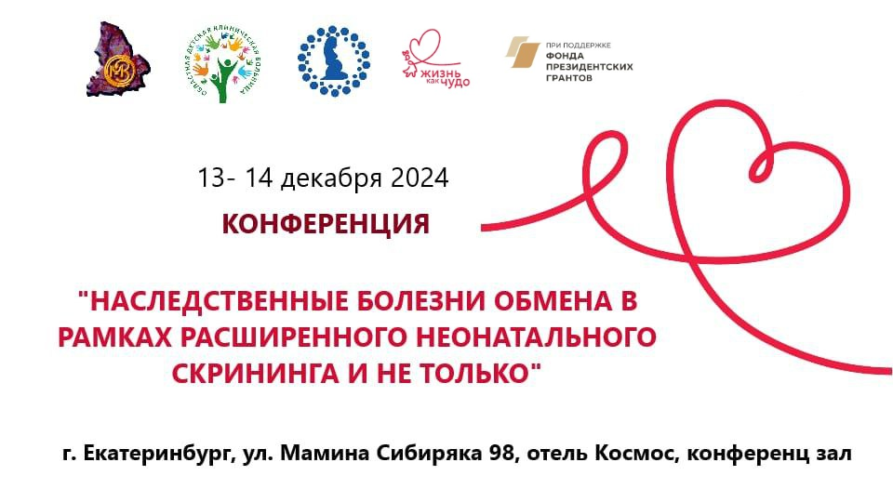

Уважаемые коллеги!

Большая просьба заполнить отзыв
(в баллах от 0 до 5, где 5 – отлично,
а 0 - неудовлетворительно)
о данном мероприятии,
и прислать его на электронную
почту medicos@mail.ru

Зал | 0 | 1 | 2 | 3 | 4 | 5
Организация | 0 | 1 | 2 | 3 | 4 | 5
Питание | 0 | 1 | 2 | 3 | 4 | 5
Научная программа | 0 | 1 | 2 | 3 | 4 | 5
Напишите пожалуйста короткий отзыв

Участник _____________________________________________________________________

Разрешаете ли Вы использовать свой отзыв на нашем сайте http://www.neonatology.ru
Да _____________ Нет _____________

